# Міністерство освіти і науки України

# Національний університет

# водного господарства та природокористування

Навчально-науковий інститут автоматики,

кібернетики та обчислювальної техніки

Кафедра комп’ютерних наук та прикладної математики

Дисципліна «Оптимізація обчислень»

ЗВІТ

з лабораторної роботи

«Використання функціональної декомпозиції для розв’язку обчислювальних задач»

Виконав: ст. гр. КН-31

ННІ АКОТ

Малащук М.А.

Дата:20.05.2020

Перевірив викладач: Жуковський В.В.

Рівне - 2020

# Тема: Використання функціональної декомпозиції для розв’язку обчислювальних задач.

# Мета: Вивчити методи декомпозицій задач. Набути навиків розв’язування задач з використанням функціональної декомпозиції.

# Завдання

Використовуючи метод функціональної декомпозиції, розробити алгоритм обчислення запропонованого матрично- векторного виразу, який би враховував можливість паралельного виконання і був оптимальним з точки зору часових затрат.

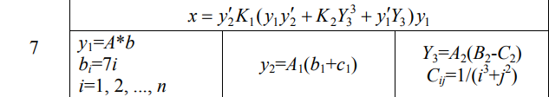

Рис. 1. Скріншот завдання

На основі створеного алгоритму написати програму, яка дозволяє обчислити вираз та ілюструє проведену декомпозицію.

**Частина коду яка відповідає за паралельність**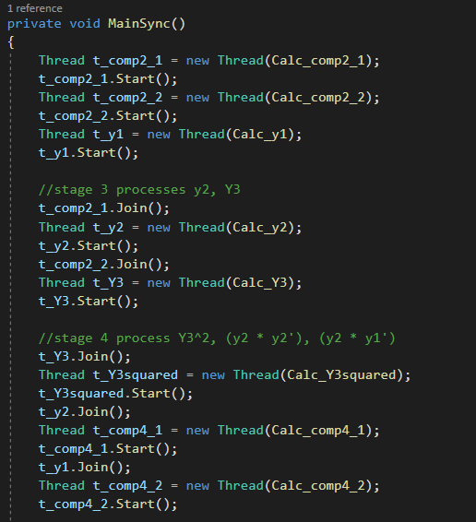

Рис. 2. Фрагмент коду

На рисунку 1 зображено фрагмент коду програми який відповідає за паралельне виконання потоків. Для цього були використано клас Thread та його методи Start та Join які відповідають за початок роботи потом та очікування його завершення відповідно.

**Результати роботи програми**

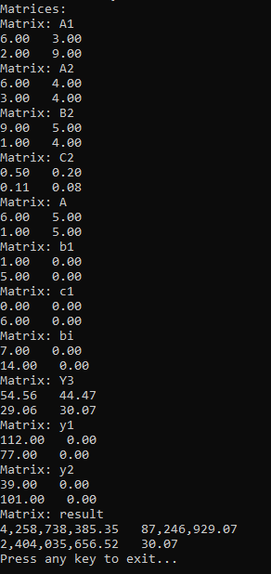

Рис. 3. Результати роботи програми

# Схема декомпозиції обчислення виразу

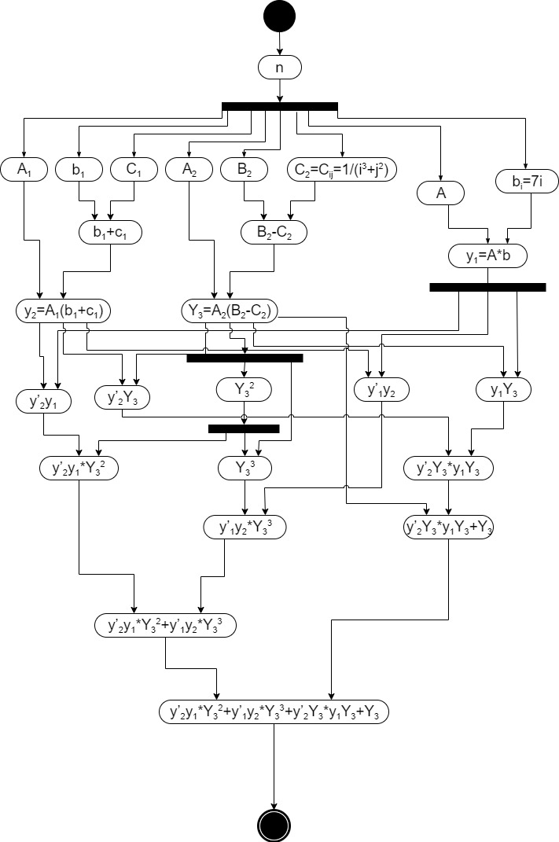

# Висновки

В цій роботі було проведено функціональну декомпозицію для розв’язку обчислювальних задач. У ході виконання лабораторної роботи навчився створювати робочу схему декомпозиції. Також я навчився користуватися класом Thread, який є одним з основних компонентів асинхронних моделей на основі задач.